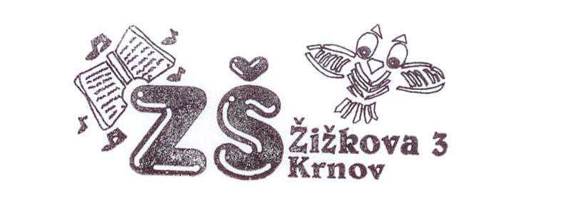
Základní škola Krnov, Žižkova 3, okres Bruntál, příspěvková organizace
Žižkova 572/3, 794 01 Krnov
 774 406 614 – ředitel, 774 406 612 – zástupce ředitele, 774 406 615 – ekonom
zsziskova@zs4krnov.cz
www.zs4krnov.cz

Zápisní lístek do školní družiny pro školní rok 2025/2026

Jméno žáka:
Datum narození: Zdravotní pojišťovna:
Bydliště: Třída:
Upozornění na zdravotní problémy dítěte:

…………………………………………………………………………………………………………………………………………………………………………………………………………………………………………………………
Jméno otce (zákonného zástupce):

Jméno matky (zákonného zástupce):

Záznamy o propuštění dítěte ze školní družiny

Den | Hodina | Změna  od . . . . . . | Změna  od . . . . . . | Změna  od . . . . . . | Poznámka, zda dítě bude odcházet z družiny samo nebo v doprovodu  (rodičů, sourozenců apod.)
Pondělí
Úterý
Středa
Čtvrtek
Pátek

Upozornění rodičům:
Má-li být dítě uvolněno z družiny dříve než v hodinu určenou na zápisním lístku, musí se předem prokázat písemným vyzváním rodičů. Na SMS nebo telefonické volání není možné žáka uvolnit! Souhlasím s vnitřním řádem ŠD uvedeným na webových stránkách školy www.zs4krnov.cz a na nástěnce ve školní družině.

…………………………………………………….
Datum a podpis zákonného zástupce

